Contenido

1. Autores del trabajo, planificación y entrega 2

1.1 Autores 2

1.2 Planificación 2

1.3 Entrega 2

2. Descripción de las tecnologías 3

2.1 Descripción de la tecnología 1 3

2.2 Descripción de la tecnología 2 3

3. Criterios de comparación 4

3.1 Categoría A: Nombre 4

3.1.1 Criterio A.1: Nombre 4

3.1.2 Criterio A.2: Nombre 5

3.1.n Criterio A.n: Nombre 5

3.2 Categoría B: Nombre 5

3.2.1 Criterio B.1: Nombre 5

3.2.2 Criterio B.2: Nombre 5

3.2.n Criterio B.n: Nombre 5

3.3 Categoría Z: Nombre 5

3.3.1 Criterio Z.1: Nombre 5

3.3.2 Criterio Z.2: Nombre 5

3.3.n Criterio Z.n: Nombre 5

4. Evaluación de los criterios por tecnología 6

4.1 Evaluación de los criterios para la tecnología 1 6

4.2 Evaluación de los criterios para la tecnología 2 6

5. Comparación de las tecnologías 7

6. Recomendaciones 9

6.1 Situación 1 9

6.1.1 Descripción de la situación 9

6.1.2 Recomendación de tecnología a utilizar 9

6.2 Situación 2 9

6.2.1 Descripción de la situación 9

6.2.2 Recomendación de tecnología a utilizar 9

# 1. Autores del trabajo, planificación y entrega

## 1.1 Autores

Jesús Tovar Armenteros.

Edgar Benítez Galán

Alberto de Marcos Molina

David García Cano

Jorge Calvo Carmona

## 1.2 Planificación

La planificación se ha realizado en la página web GanttPro. Hemos dividido los puntos de la siguiente forma:

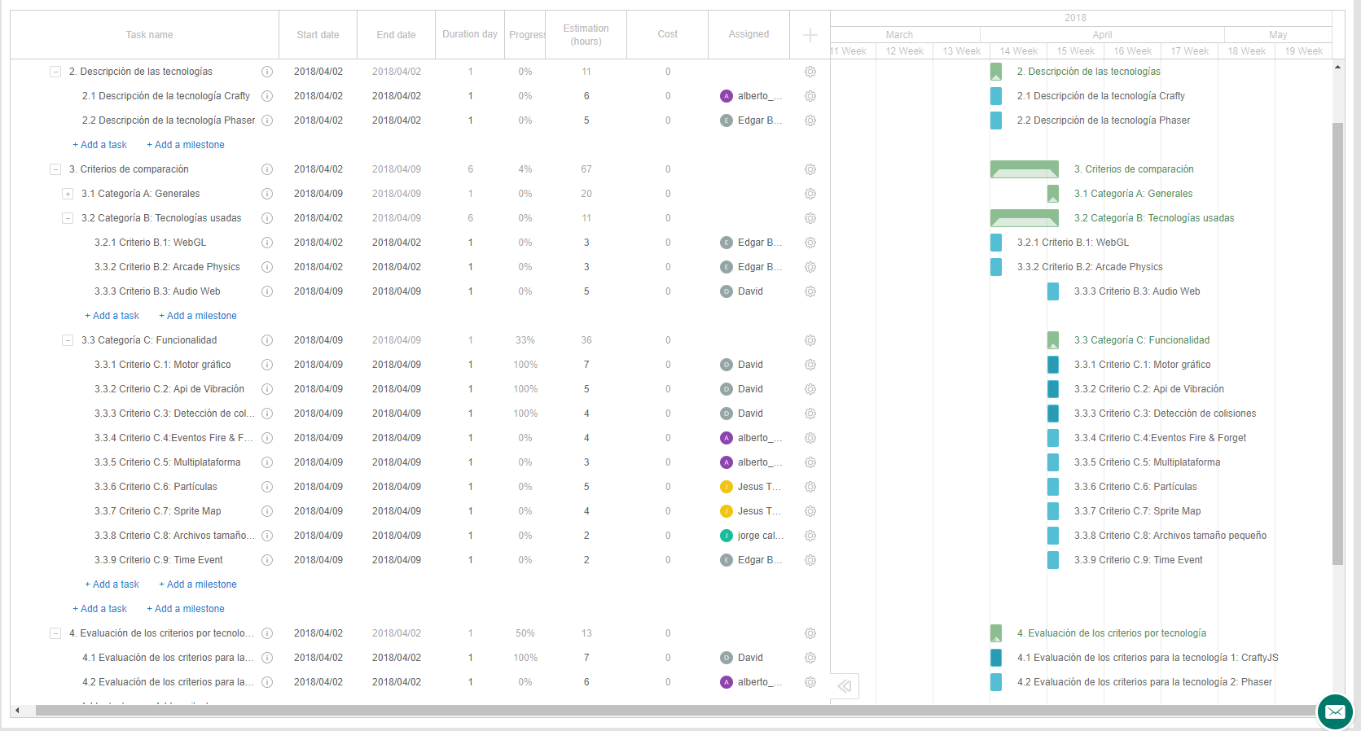

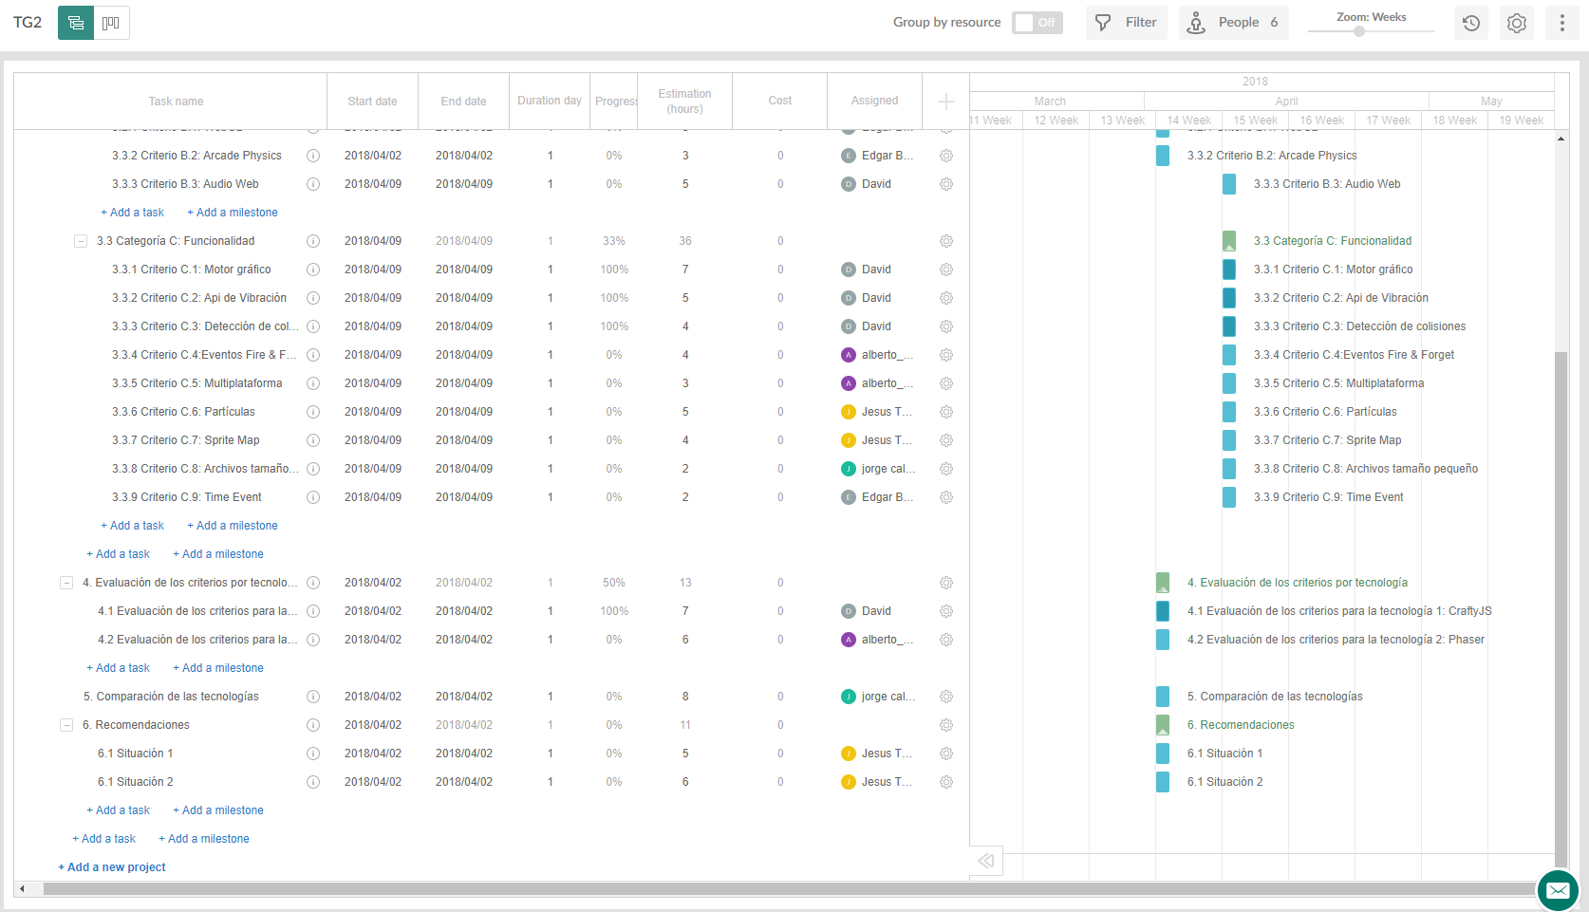

La URL donde se puede ver es la siguiente:

<https://app.ganttpro.com/#!/app/home>

## 1.3 Entrega

Hemos utilizado la plataforma Github para almacenar el TG2 (tanto Word como PowerPoint). La siguiente URL es del proyecto TG2:

<https://github.com/AlbertoDeMarcos/TG2>

# 2. Descripción de las tecnologías

Hemos utilizado las siguientes tecnologías.

## 2.1 Descripción de la CraftyJS

Fuente (Enlace):<http://craftyjs.com/>en este enlace podemos descargar el *Framework* además tiene enlaces para guías de cómo empezar a utilizarlo, una documentación, la API, descripción de componentes y foros.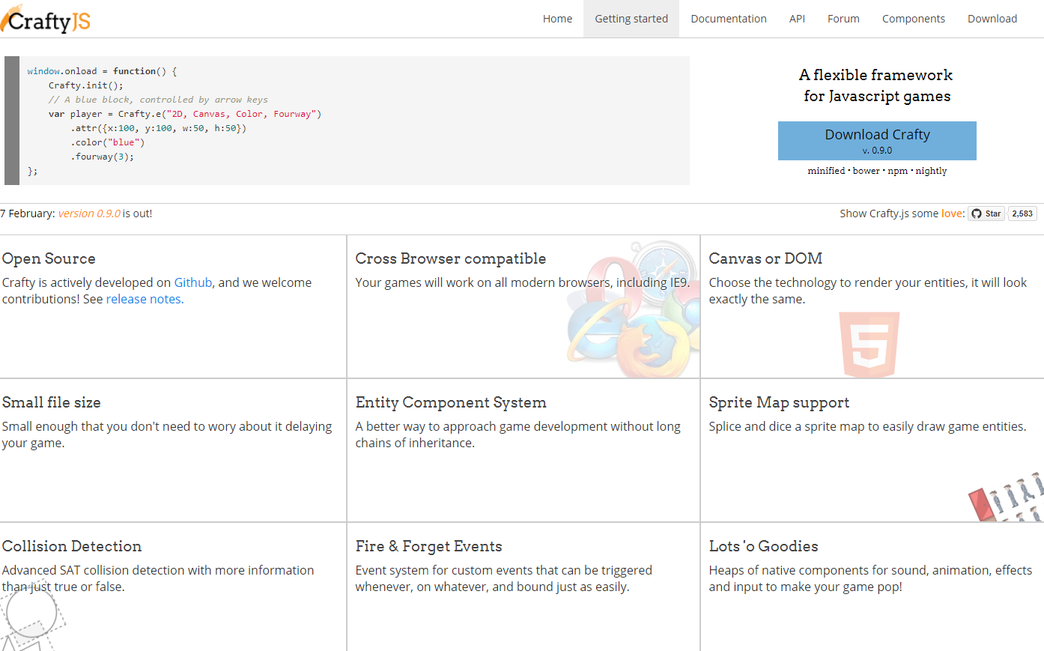

Fuente (Enlace):<http://buildnewgames.com/introduction-to-crafty/>

CraftyJS es una colección cohesiva de bibliotecas Javascript creada a medida que proporcionan un marco para la construcción basados en navegador que utilizan tecnologías web estándar. En otras palabras, es un motor de juego HTML5 basado en Javascript. Está diseñado para que sea muy fácil hacer juegos simples con gráficos 2D.



Fuente (Enlace):<http://buildnewgames.com/introduction-to-crafty/>

Instalación, primeros pasos: con este enlace tenemos una guia rápida que te explica paso a paso como comenzar el proyecto.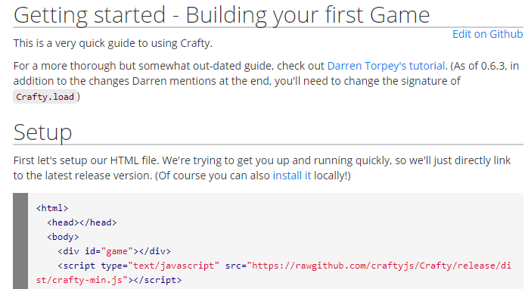

## 2.2 Descripción de la tecnología 2

# 3. Criterios de comparación

En los sub-apartados de este apartado se deben indicar cada uno de los criterios (también llamados factores, propiedades, características, indicadores, etc.), que se usarán en la comparación.

Los criterios deben organizarse en categorías (al menos 3 categorías). El número de criterios totales no puede ser inferior a 20.

Las categorías dependerán del tipo de tecnología, pueden ser categorías como “General”, “Utilidades”, “Rendimiento”, etc.

Los criterios a definir en cada categoría también dependerán del tipo de tecnologías a comparar. En el siguiente apartado hay algunos ejemplos.

## 3.1 Categoría A: Nombre

### 3.1.1 Criterio A.1: Nombre

Por cada criterio hay que indicar el nombre, una breve descripción, y el tipo de valor a asignar al criterio. El número de criterios no puede ser inferior a 20.

Por ejemplo, si se comparan dos herramientas CASE, un criterio podría ser el autor, entonces en este apartado se podría incluir este texto:

*3.1.1 Criterio A.1: Autor de la herramienta*

*Nombre del criterio: Autor.*

*Descripción: Nombre de la persona, institución o empresa que ha creado la herramienta.*

*Tipo de valor: Texto libre.*

Otro ejemplo de criterio con valor Si/No:

*3.1.1 Criterio A.1: Generación de código Java*

*Nombre del criterio: Generación código Java.*

*Descripción: Indica si la herramienta CASE incluye funcionalidad para generar archivos fuente .java a partir de diagramas de clase.*

*Tipo de valor: Booleano (Si/No).*

Otro ejemplo de criterio con valor numérico:

*3.1.1 Criterio A.1: Número de proyectos simultáneos*

*Nombre del criterio: Proyectos simultáneos.*

*Descripción: Indica el número máximo de proyectos de modelado que deja tener abiertos la herramienta de forma simultánea.*

*Tipo de valor: Numérico.*

### 3.1.2 Criterio A.2: Nombre

### 3.1.n Criterio A.n: Nombre

## 3.2 Categoría B: Nombre

### 3.2.1 Criterio B.1: Nombre

### 3.2.2 Criterio B.2: Nombre

### 3.2.n Criterio B.n: Nombre

## 3.3 Categoría Z: Nombre

### 3.3.1 Criterio Z.1: Nombre

### 3.3.2 Criterio Z.2: Nombre

### 3.3.n Criterio Z.n: Nombre

# 4. Evaluación de los criterios por tecnología

## 4.1 Evaluación de los criterios para la tecnología 1

Debe incluir al menos una tabla con la siguiente estructura.

|  |  |
| --- | --- |
| CRITERIOS | EVALUACIÓN |
| Criterio A.1: Nombre |  |
| Criterio A.2: Nombre |  |
| Criterio A.n: Nombre |  |
| … |  |
| Criterio B.1: Nombre |  |
| Criterio B.2: Nombre |  |
| … |  |

Y algunos comentarios aclaratorios sobre aquellos criterios cuyo valor indicado en la tabla no sea suficiente para entenderlo.

La tabla anterior es obligatoria y deben completarla los autores del trabajo, aunque se pueden incluir otros gráficos o tablas complementarias copiadas y pegadas desde diversas fuentes de información, siempre que debajo de cada uno se indique la fuente (al menos la URL).

## 4.2 Evaluación de los criterios para la tecnología 2

# 5. Comparación de las tecnologías

Debe incluir al menos una tabla resumen, en sección de página horizontal, cruzando los criterios y los valores de cada tecnología. Con una columna de comentarios sobre la comparación

Esta tabla anterior es obligatoria y deben completarla los autores del trabajo, aunque se pueden incluir otros gráficos o tablas complementarias copiadas y pegadas desde diversas fuentes de información, siempre que debajo de cada uno se indique la fuente (al menos la URL).

|  |  |  |  |
| --- | --- | --- | --- |
| CRITERIOS | TECNOLOGÍA A | TECNOLOGÍA B | COMENTARIOS |
| A.1 |  |  |  |
| A.2 |  |  |  |
| … |  |  |  |
| B.1 |  |  |  |
| B.2 |  |  |  |
| … |  |  |  |

# 6. Recomendaciones

Deben platearse posibles situaciones de uso, y recomendar justificadamente una u otra tecnología en función de la situación. Al menos 2 situaciones diferentes.

## 6.1 Situación 1

### 6.1.1 Descripción de la situación

*Una posible situación en el caso de comparar dos herramientas CASE, podría ser el caso de una empresa de desarrollo muy interesada en tecnologías open source, que programa sólo en Java, con equipos de desarrollo pequeños, que utiliza UML como notación, etc, etc*…

### 6.1.2 Recomendación de tecnología a utilizar

Debe indicarse la tecnología propuesta para esa situación.

Debe incluirse una tabla como la siguiente, mostrando las ventajas, respecto a los criterios, que ofrece cada tecnología en esa situación concreta.

Incluir sólo los criterios sobre los que se aprecien ventajas de una de las tecnologías frente a otra. No incluir criterios que no sean relevantes para la decisión (por ejemplo, el criterio “autor” seguramente no será relevante).

|  |  |  |
| --- | --- | --- |
| Criterios relevantes para la decisión | Ventajas tecnología 1 | Ventajas tecnología 2 |
|  |  |  |
|  |  |  |
|  |  |  |
|  |  |  |

## 6.2 Situación 2

### 6.2.1 Descripción de la situación

### 6.2.2 Recomendación de tecnología a utilizar

---------------------------

(Hay que cumplir la estructura básica indicada de secciones. Pero si se desea se pueden añadir otras secciones como anexos. Por ejemplo, alguna encuesta de opinión realizada sobre las tecnologías, etc.)